附表1：
2015年10月23日芜湖新兴废旧物资招标看货表
序号 | 废旧物资名称 | 数量 | 存放地点 | 看货联系人 | 联系电话 | 看货地址 | 看样时间要求
1 | 废旧电缆、电线 | 100吨 | 设备仓库 | 孙主任 | 13095539936 | 三山区春洲路2号 | 自公告发布之日起5个工作日
2 | 注：电缆内含有各规格铜芯、铝芯线，铁器、杂物等 |  |  |  |  | 三山区春洲路2号 | 自公告发布之日起5个工作日
3 |  |  |  |  |  | 三山区春洲路2号 | 自公告发布之日起5个工作日
4 |  |  |  |  |  | 三山区春洲路2号 | 自公告发布之日起5个工作日
5 |  |  |  |  |  | 三山区春洲路2号 | 自公告发布之日起5个工作日
6 |  |  |  |  |  | 三山区春洲路2号 | 自公告发布之日起5个工作日
7 |  |  |  |  |  | 三山区春洲路2号 | 自公告发布之日起5个工作日
8 |  |  |  |  |  | 三山区春洲路2号 | 自公告发布之日起5个工作日
备注：1、报价均为综合报价，整体销售，不得挑拣，请投标单位确认现场后报价。
2、以上数量均为预估产生量，以实际发生值为准。
3、中标后需按照预估量预付全款，多退少补，且余额不得低于50万元。
4、合同签订后壹周内完成装货，否则视为违约，扣除质保金及预付款。

附表2：
2015年10月23日芜湖新兴废旧物资报价单
序号 | 招标物资名称 | 报 价（含税17%） |  | 保证金 | 报价单位（盖章）：
1 | 废旧电缆、电线 |  | 元/吨 | 10万元
2 | 注：电缆内含有各规格铜芯、铝芯线，铁器、杂物等
3 |  |  |  |  | 报价日期： 年 月 日
4 |  |  |  |  | 联系电话：
5
6 |  |  |  |  | 联系人：
7
备注：1、报价均为综合报价，整体销售，不得挑拣，请投标单位确认现场后报价。
2、以上数量均为预估产生量，以实际发生值为准。
3、中标后需按照预估量预付全款，多退少补，且余额不得低于50万元。
4、合同签订后壹周内完成装货，否则视为违约，扣除质保金及预付款。
附表3：
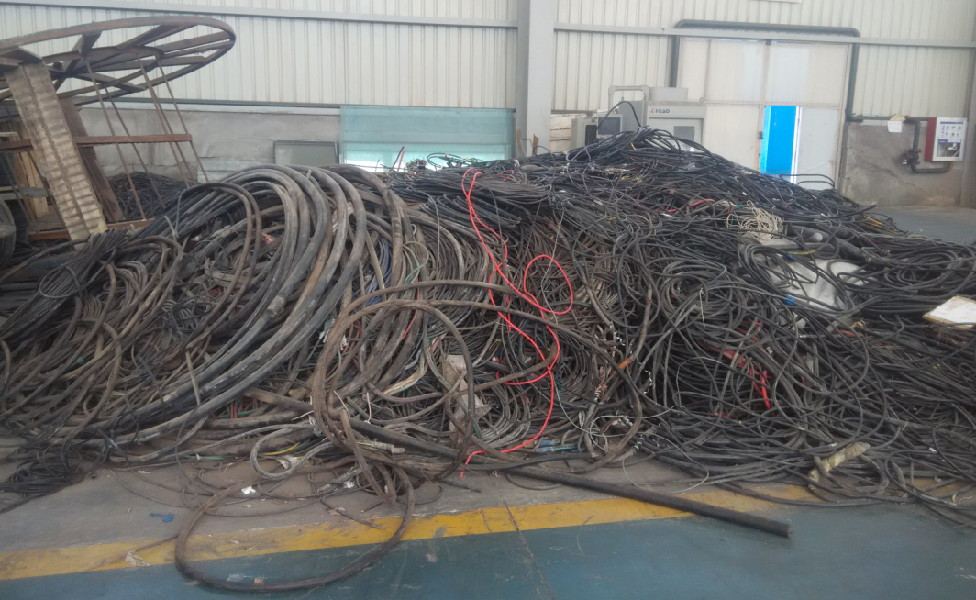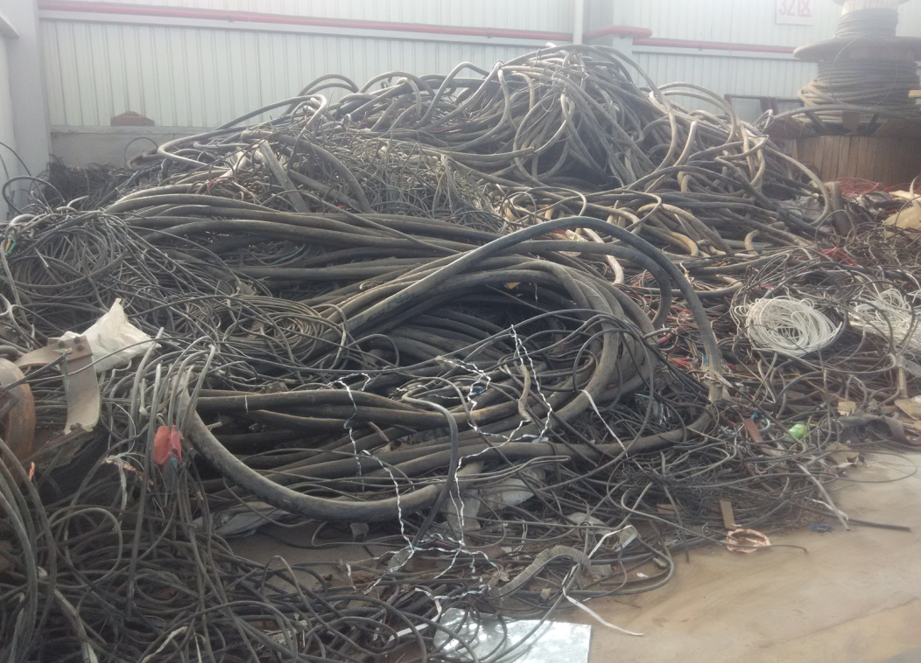
电缆1 电缆2

